[郑州大学附属第一医院病理科国务院特贴专家李珊珊论文被关注](https://mp.weixin.qq.com/s?__biz=MzkyODUyMDc5MQ==&mid=2247500148&idx=5&sn=23188f1f01d40ddf6236fa8a42ff673c&chksm=c309830abfa47fca7d189c6bd9c52661546cd8b701164617a4f2bf667d5f318edefa7e252d84&scene=126&sessionid=1742491042)

[天眼学术](javascript:void(0);)2025-03-20 00:05:34湖南

《OncoTargets and Therapy》2017 Jun 2:10:2837-2847.

doi: 10.2147/OTT.S134813

#1**Sholto David**于2025年3月发表评论

图4和图6：出现了意外的图像复制。我添加了粉红色的矩形来显示我的意思。请作者核实并发表意见？

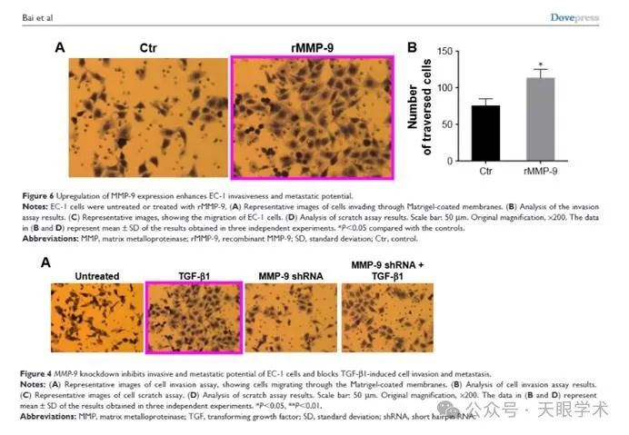

#2**Sholto David**于2025年3月发表评论

图1和图5：旋转和调整拉伸后，蛋白质印迹出乎意料地相似。我添加了一个图表来显示我的意思。

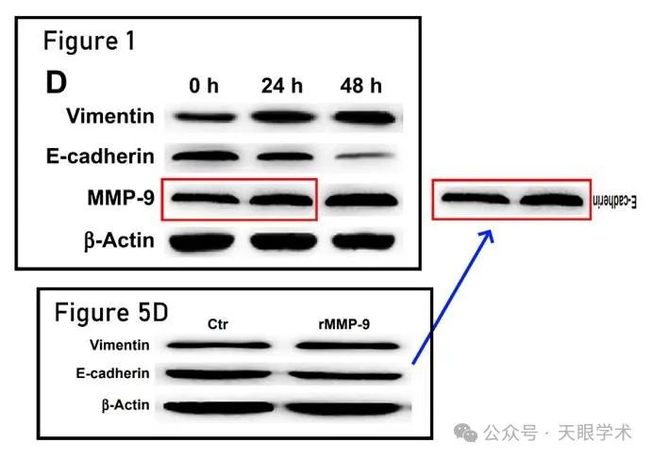

衔接：

https://pubmed.ncbi.nlm.nih.gov/28652766/

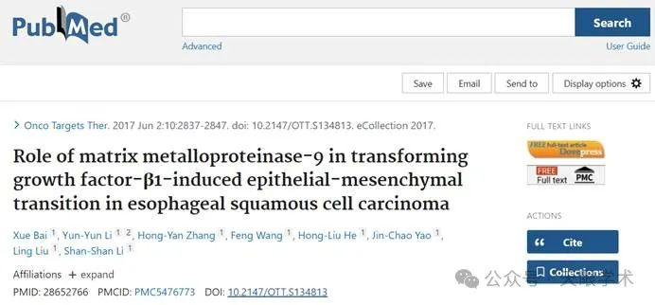

作者简介：

李珊珊，教授，博士，博士研究生导师，现在郑州大学第一附属医院病理科/郑州大学病理学教研室、河南省肿瘤病理重点实验室工作。享受国务院政府特殊津贴专家，河南省学术技术带头人。《中华病理学杂志》及《临床与实验病理学杂志》编委会编委，教育部留学回国人员科研启动基金评审专家，中国抗癌协会肿瘤转移专业委员会委员，中国女医师协会病理专家委员会常委，中国病理学工作者委员会常委，河南省抗癌协会肿瘤病理专业委员会副主任委员。2008-2009年在哈佛大学麻省总医院、2002-2003年香港大学病理学系分别进行了一年的访问学者研究及临床研究。目前主持承担国家自然基金项目及卫生部科研基金项目的研究，获省部级奖4项，发表学术论文100余篇。

评论衔接：

https://pubpeer.com/publications/BF5636D9B9635BE9914A1D4282CF4D#3

免责声明：

本报道中的信息均来源于学术网站及已公开资料，我们对其准确性及完整性不做任何保证。如果有任何纰漏或不实之处，请通过QQ 642007239与我们联系。